个人网上申请补贴指南
附件2
- 网页个人端申请
- 登录系统
进入网站：江门市人力资源和社会保障网上服务平台
（http://rsfw.jiangmen.gov.cn/Jmqyfwpt/index.do）
如未绑定手机号码请参照第（五）点操作


填写中文姓名
填写身份证号码，英文X需大写
点击“登录”进入系统
点击获取手机验证码并填写
- 进入“申请个人优惠补贴”模块
进入江门市人力资源和社会保障网上服务平台，点击“个人申请补贴”，进入下一界面。

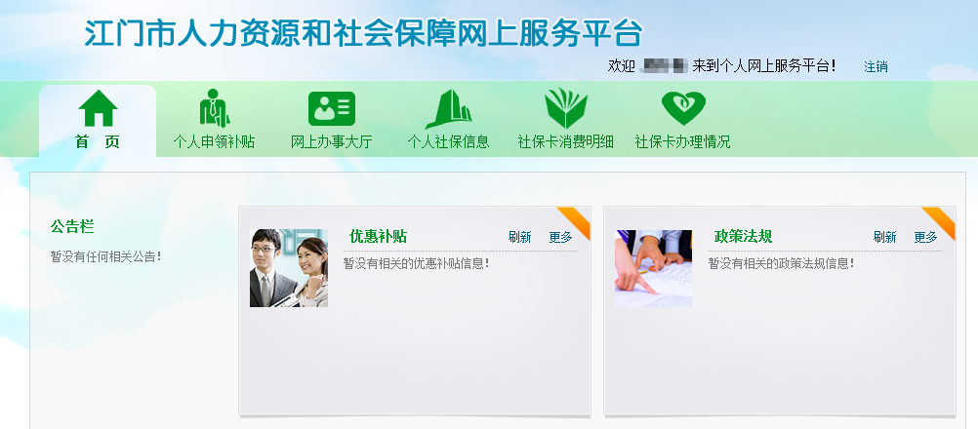
点击“个人申请补贴”进入系统
点击“申请个人优惠补贴”
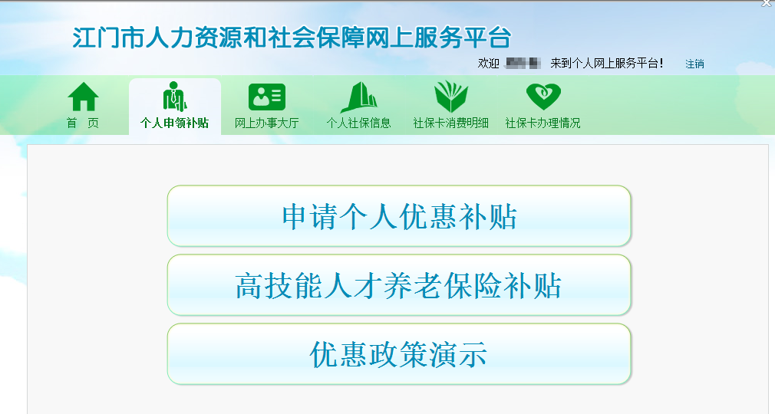
点击“申请个人优惠补贴”进入系统
在左侧菜单中选择要申请的补贴，以下说明以“创业资助”补贴为例

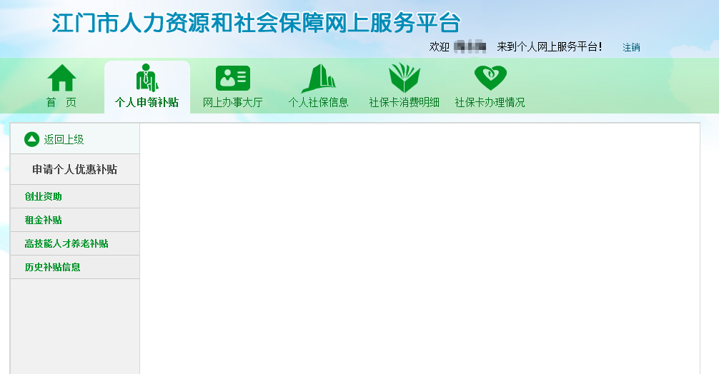
点击这里
- 填写申请资料
在进入的页面中点击“申请补贴”
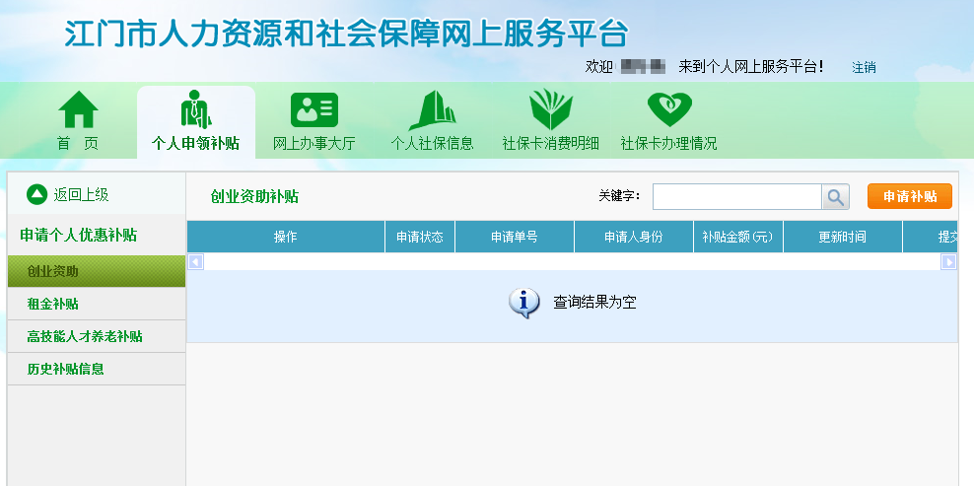
点击这里
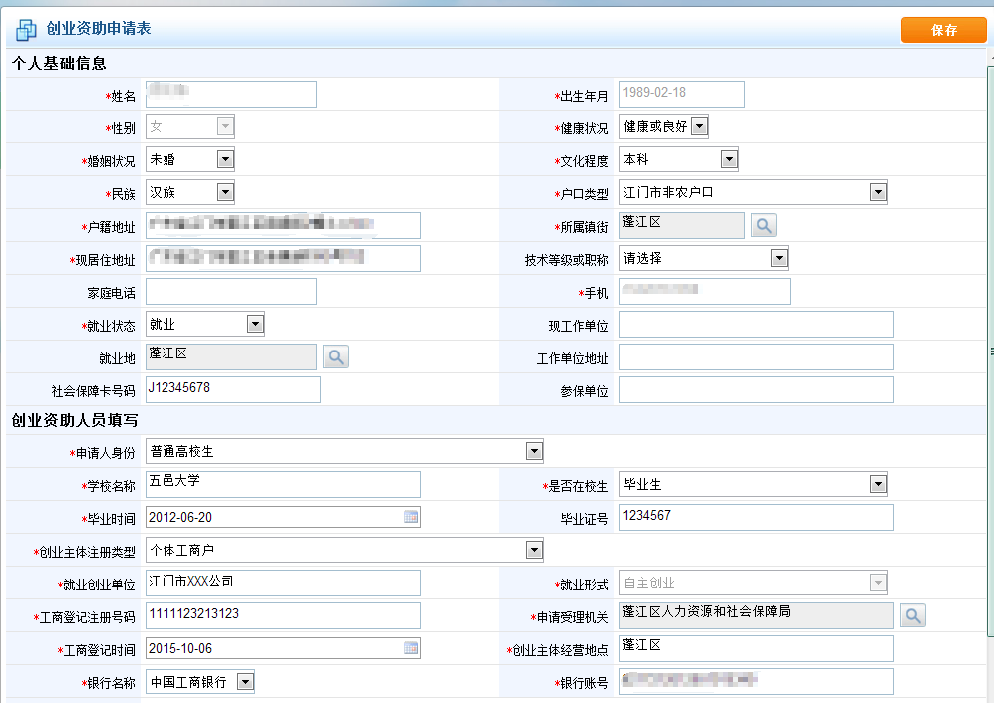
有红色*标识的为必填内容

此为下拉菜单，点击可以选择其中的内容
点击放大镜将弹出网页对话框，请根据实际情况进行选择

选择申请人身份，不同的身份证需填写的内容略有不同
这里填写领取补贴资金的银行账号，默认社保卡金融账号，可修改
填写完成后点击“保存”
点击“保存”，并“确定”
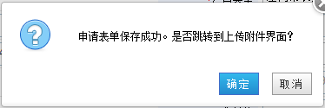
跳转至以下界面
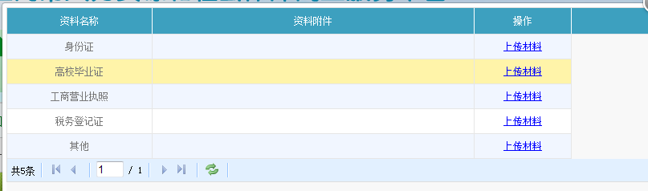
点击“上传材料”
点击“上传材料”弹出以下页面（以身份证附件为例），如身份证文件分开两页扫描，第一页上传时请选择序号1，第二页上传时请选择序号2。
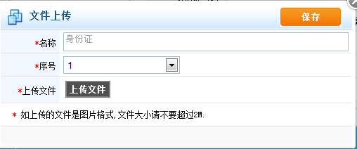
点击“上传文件”，并在弹出的对话框中选取附件
选择完成后点击“保存”
- 提交申请
上传完成后关闭附件页面，回到补贴列表，点击“提交申请”
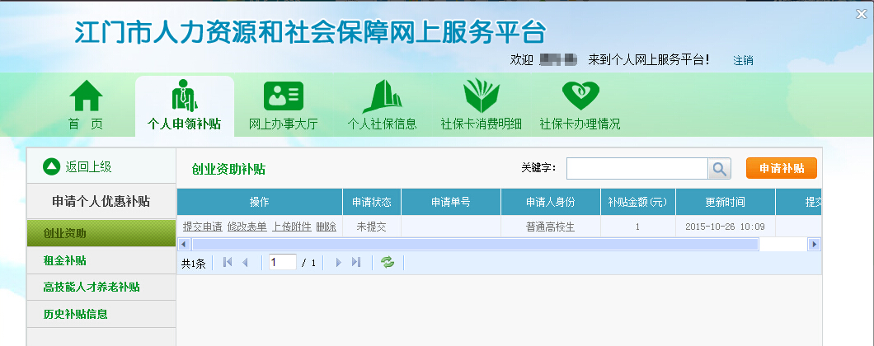
点击“提交申请”
提交后提醒以下内容，表示网上申报成功。
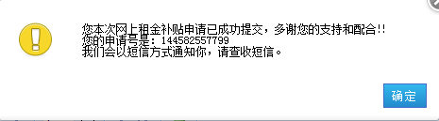
- 更改接收验证码手机
登录时，被提示没有找到您填写的身份证对应的社保卡登录手机号码，请按以下操作更改接收验证码的手机。
点击“更改接收验证码手机”（如下图），点击“确定”进入下一界面
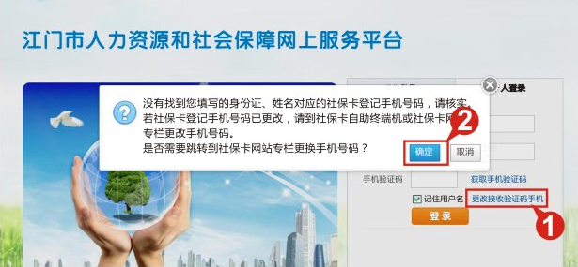
进入以下界面，填写所需信息
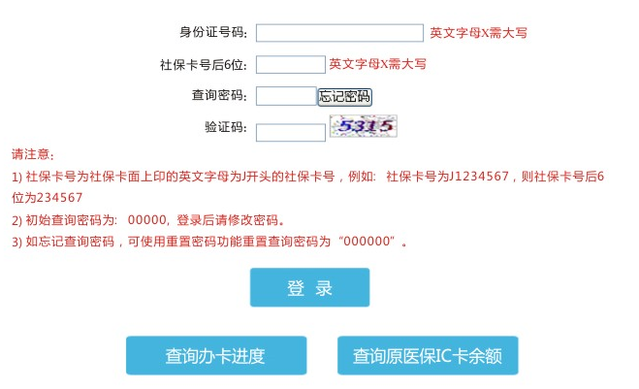
登录后，如提示修改密码，请按要求填写，点击“修改”按钮
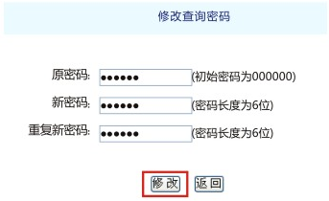
修改密码成功
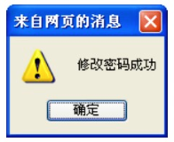
点击“个人基本信息”，“修改个人基本信息”
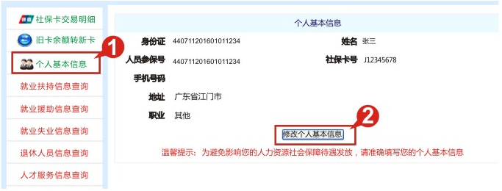
填写手机号码后点击“获取手机验证码”，填写手机验证码并点击“修改”
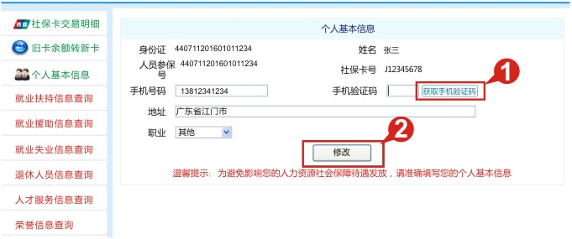
手机修改成功
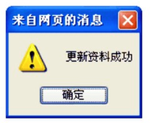

★同一补贴项目首次网上申请，需要在网上预审通过后办理现场确认手续。

- 个人APP端申请
- 手机绑定（已有手机绑定的跳过这项）
在社保卡自助服务机点击“App手机绑定”按钮
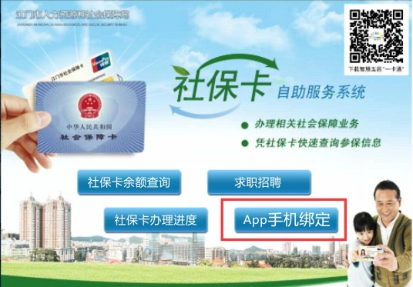
插入社保卡，输入医保账户密码
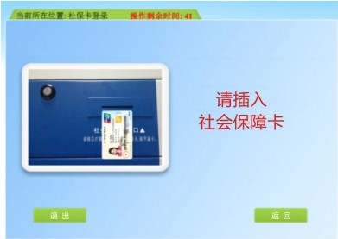
查阅绑定须知后点击“同意”按钮
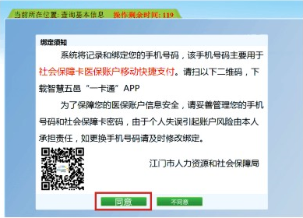
输入要绑定的手机号码，点击“确认”
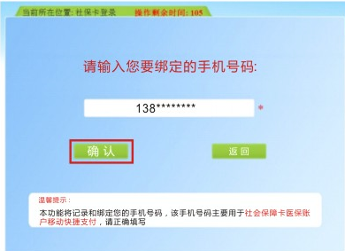
绑定成功
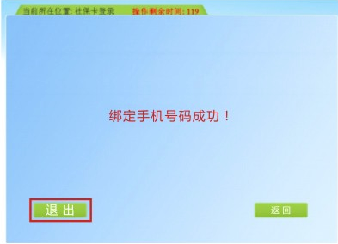
- 登录app
下载并安装“智慧五邑一卡通”APP程序：
1.登录江门市人力资源和社会保障局 官方网站有下载界面： http://ldj.jiangmen.gov.cn
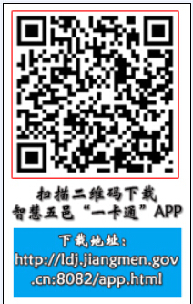
2. 扫描二维码下载：

3.手机登录http://ldj.jiangmen.gov.cn:8082/app.html下载安装

用户在自助终端上完成身份证号和手机号码的绑定后，即可登录客户端，在“身份证/社保卡号”输入栏，输入个人的身份证号码或社会保障卡卡号，并在“姓名”输入栏输入本人真实姓名。点击“发送验证码”按钮，您绑定的手机号码会收到一条验证码短信。将验证码填写到“验证码”输入栏后，点击“登录”按钮即可完成登录操作。
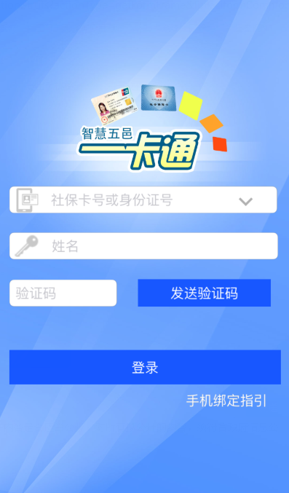
- 申请补贴
在主界面点击“智慧人社”

点击这里
在智慧人社界面点击“我的权益”
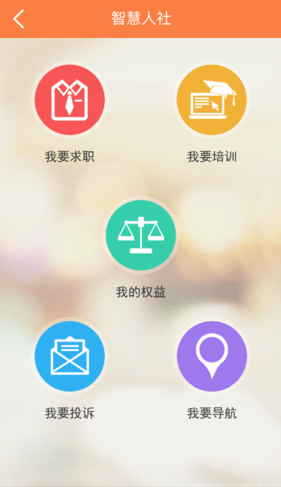
点击这里
在我的权益界面中点击“我要补贴”
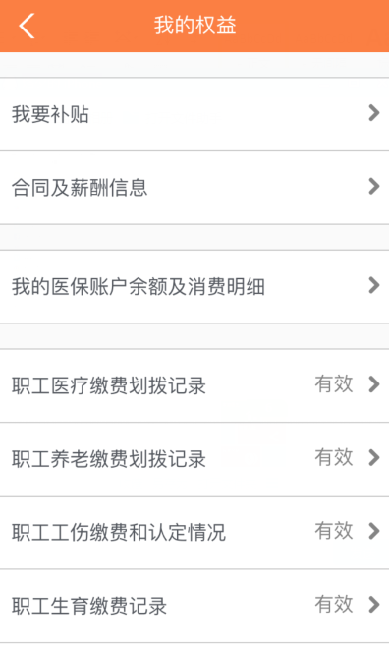
点击这里
在补贴列表页面点击需申请的补贴，以下说明以“创业资助补贴”为例
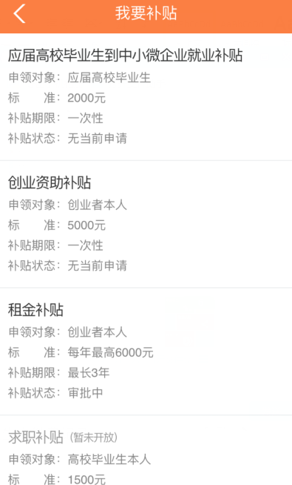
点击这里
查看补贴说明后点击申请补贴
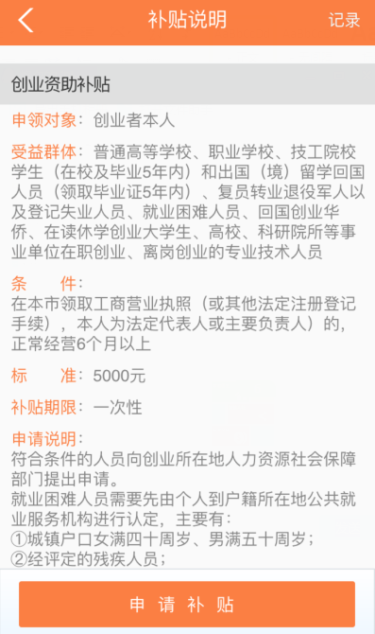
点击这里
点击这里可查看已申请的补贴记录

填写申请资料后需要上传附件：
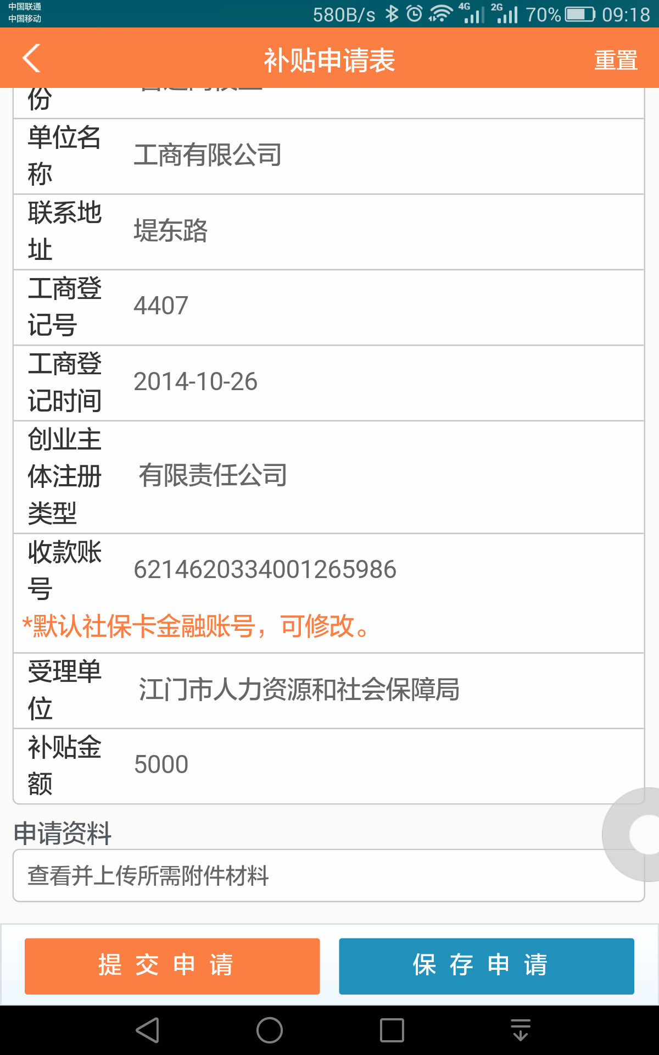
点击这里进行附件上传
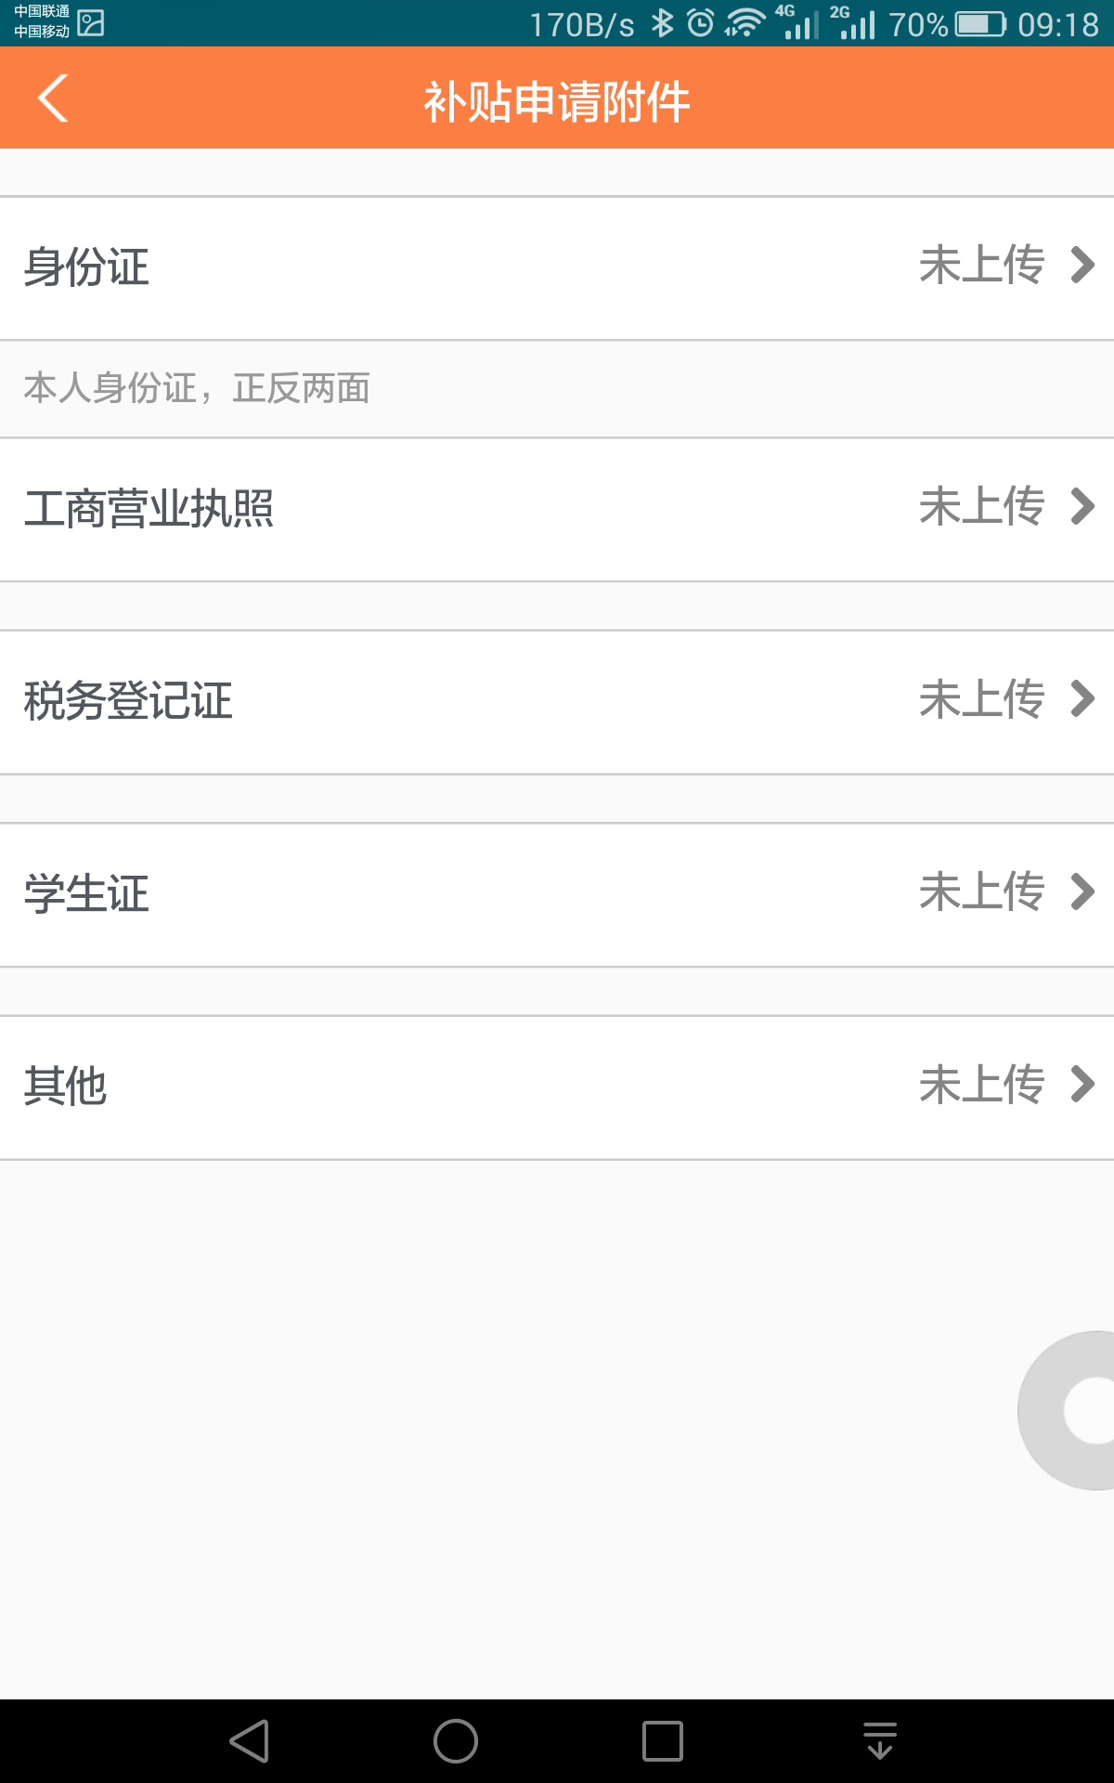
点击这里分别上传相关附件资料，需要是原件扫描件

上传附件并完成后，点击“提交申请”，即可提交补贴申请。
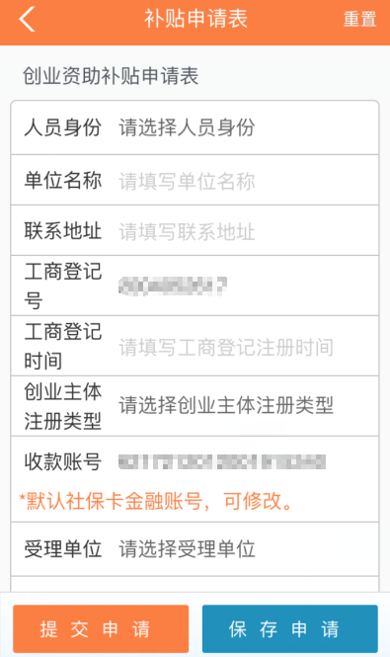
填写完成后点击这里提交申请
点击这里保存已填写内容
点击这里进行表单重置

★待预审通过后，根据信息提示到现场办理确认手续

